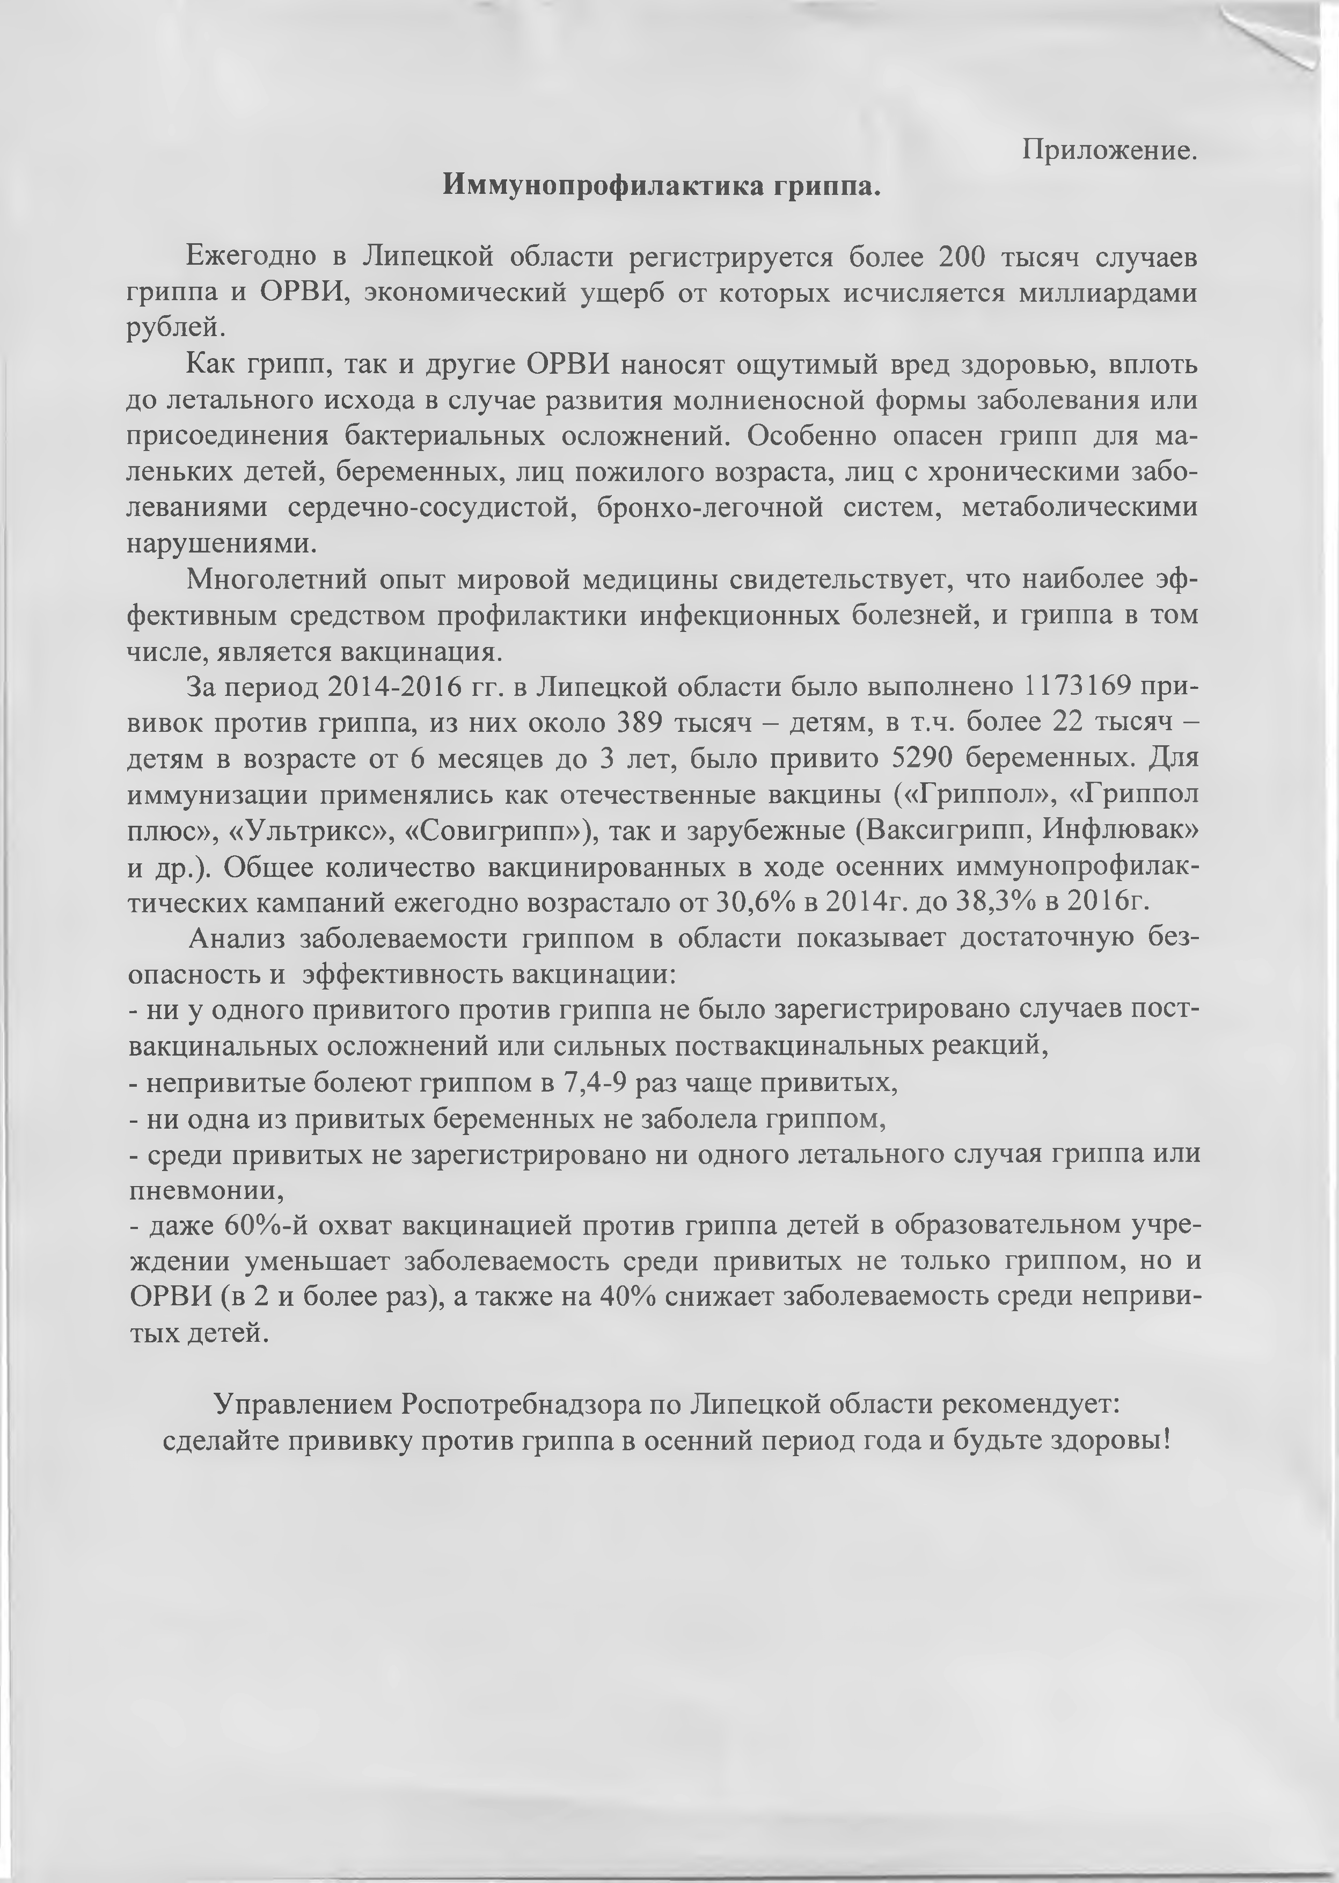

Приложение.

**Иммунопрофилактика гриппа.**

Ежегодно в Липецкой области регистрируется более 200 тысяч случаев гриппа и ОРВИ, экономический ущерб от которых исчисляется миллиардами рублей.

Как грипп, так и другие ОРВИ наносят ощутимый вред здоровью, вплоть до летального исхода в случае развития молниеносной формы заболевания или присоединения бактериальных осложнений. Особенно опасен грипп для ма­ леньких детей, беременных, лиц пожилого возраста, лиц с хроническими забо­ леваниями сердечно-сосудистой, бронхо-легочной систем, метаболическими нарушениями.

Многолетний опыт мировой медицины свидетельствует, что наиболее эф­ фективным средством профилактики инфекционных болезней, и гриппа в том числе, является вакцинация.

За период 2014-2016 гг. в Липецкой области было выполнено 1173169 при­ вивок против гриппа, из них около 389 тысяч - детям, в т.ч. более 22 тысяч - детям в возрасте от 6 месяцев до 3 лет, было привито 5290 беременных. Для иммунизации применялись как отечественные вакцины («Гриппол», «Гриппол плюс», «Ультрикс», «Совигрипп»), так и зарубежные (Ваксигрипп, Инфлювак» и др.). Общее количество вакцинированных в ходе осенних иммунопрофилак- тических кампаний ежегодно возрастало от 30,6% в 2014г. до 38,3% в 2016г.

Анализ заболеваемости гриппом в области показывает достаточную без­ опасность и эффективность вакцинации:

- ни у одного привитого против гриппа не было зарегистрировано случаев пост- вакцинальных осложнений или сильных поствакцинальных реакций,

- непривитые болеют гриппом в 7,4-9 раз чаще привитых,

- ни одна из привитых беременных не заболела гриппом,

- среди привитых не зарегистрировано ни одного летального случая гриппа или пневмонии,

- даже 60%-й охват вакцинацией против гриппа детей в образовательном учре­ ждении уменьшает заболеваемость среди привитых не только гриппом, но и ОРВИ (в 2 и более раз), а также на 40% снижает заболеваемость среди неприви­ тых детей.

Управлением Роспотребнадзора по Липецкой области рекомендует: сделайте прививку против гриппа в осенний период года и будьте здоровы!